北京科技大学实验报告
学院：计通学院 专业：计算机科学与技术 班级：计173
姓名： 张宝丰 学号：41724081 实验日期：2019年 12月 6日
实验名称：汇编预习作业
实验目的：通过自学汇编语言编程，完成预习报告，为实验课奠定基础。
实验要求：通过CG系统抽取预习题目，在到实验室上课前完成预习报告。

实验内容：
1、简答题
题目1：请分别用三种不同的汇编编程语句，每种仅使用一条语句，实现以下功能：
使AX=0
答：
1. mov ax,0
2. xor ax,ax
3. sub ax,ax
2、编程题
要求：按题目中的要求完成2道编程练习题。
所用编程工具：vscode、dosbox、emu8086
编程题1：用汇编语言编写程序，计算1-150的和，并将结果以十进制的表示显示在屏幕上。
1）程序源代码
; 将data段中的数据以十进制的形式显示出来
; 首先计算1-150的和，放入ax
; 调用dtoc，将ax转化十进制数的ASCII码，放入buffer
; 调用show_str，将结果以绿色字体输出
assume cs:code, ds:data, ss:stack
data segment
buffer dw 10 dup (0)
data ends

stack segment
dw 256 dup (0)
stack ends

code segment
start:
; 初始化
mov bx,data
mov ds,bx
mov si,0
mov bx,stack
mov ss,bx
mov cx,150
; 计算1-150的和，结果放入ax
cal_ax:
add ax,cx
loop cal_ax
call dtoc

mov dh,8
mov dl,3
mov cl,2
mov si,0
call show_str

mov ax,4c00h
int 21h

dtoc:
; 逐次取余数，并入栈，最后再倒序拿出来，在buffer最后放0
push ax
push di
push cx
push dx
push si
mov di,0 ; 记录入栈次数

dtoc_s1:
mov cx,10
mov dx,0
div cx

mov cx,ax ; 如果商为0，则求值完成
jcxz dtoc_s2
2）程序源码的屏幕截图
add dx,30h
push dx ; 求得的ASCII码入栈
inc di
jmp dtoc_s1

dtoc_s2:
add dx,30h
push dx
inc di
mov cx,di ; cx为转化后的字符串长度
dtoc_s3:
pop ax
mov [si],al
inc si
loop dtoc_s3 ; 将ASCII码出栈
mov al,0
mov [si],al ; 最后一位放0（虽然本来初始化的时候就已经是0了）

pop si
pop dx
pop cx
pop di
pop ax
ret

show_str:
push cx
push dx
mov ax,0b800h
mov es,ax ; 用es储存显存段地址
; 计算行偏移
sub dh,1 ; dh-1
mov bl,10
mov al,dh
mul bl ; 计算出起始行位置，存在ax中
mov bl,16
mul bl
mov bp,ax ; 行地址暂存在bp中
; 计算列偏移
sub dl,1
mov al,2
mul dl
add ax,bp
mov di,ax ; 显示偏移地址放到di中
mov bp,0 ; 清空bp
mov bl,cl ; 字体颜色放到bl中
show:
mov al,ds:[si] ; 把字符串中的一个字节放到al
mov ah,0
mov cx,ax ; 把每个数据都放到cx中检验是否为0
jcxz ok
mov byte ptr es:[di],al ; 显示字符
mov byte ptr es:[di+1],bl ; 显示颜色
add di,2 ; 显存指针每次+2
inc si ; 字符串指针每次+1
jmp show
ok:
pop dx
pop cx
ret

code ends
end start
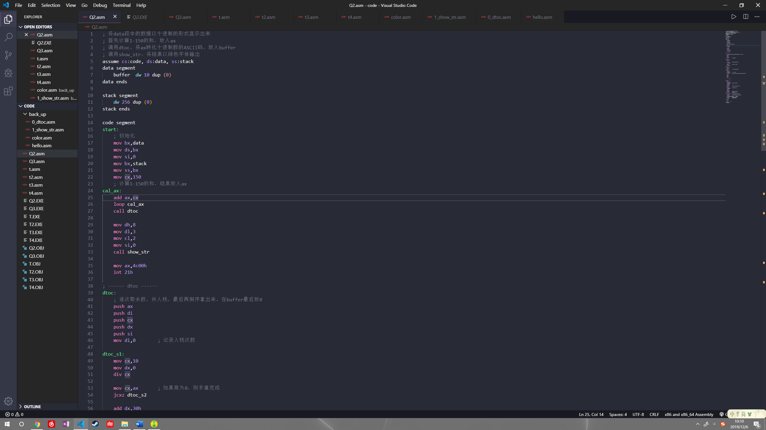
3）程序运行结果的屏幕截图
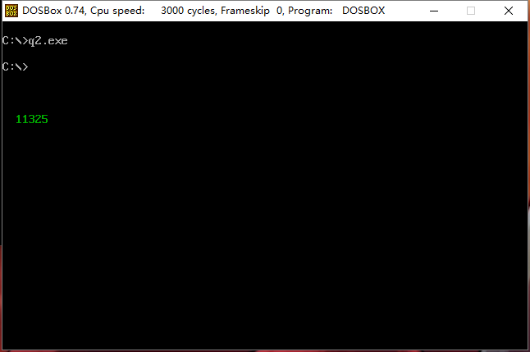

编程题2：用汇编语言编写程序，实现10个无符号数自大到小排序的功能，即，从屏幕上输入10个无符号数，将排序结果显示在屏幕上。（注：我扩展了程序，首先输入一个N，指明要对多少个数进行排序）
1）程序源代码
; 第一行输入N
; 第二行开始的N行，每行输入一个小于256的正整数
; 排序后输出结果
assume cs:code,ds:data,ss:stack
data segment
buf db 200 dup(0)
n db 0
outbuf db 200 dup(0)
hello db "hello world!$"
data ends

stack segment
dw 128 dup (0)
stack ends

code segment
; TODO: 排序，输出
start:
; 初始化
mov ax,data
mov ds,ax
mov sp,128
call getInt ; 读入N
mov n,al
mov bx,0
mov ch,0
mov cl,al
read_n_nums:
; 读入n个数
push cx
call getInt
mov buf[bx],al
inc bx
pop cx
loop read_n_nums
mov bx,0
lp1:
mov di,bx
inc di
lp2:
mov al,buf[bx]
mov cl,buf[di]
cmp al,cl
jae els
mov buf[bx],cl
mov buf[di],al
els:
inc di
mov ax,di
mov ah,n
cmp ah,al
jae lp2
inc bx
cmp bl,n
jb lp1

mov ch,0
mov cl,n
mov bx,0

output:
mov ah,0
mov al,buf[bx]
call putInt
mov al,' '
call putchar
inc bx
cmp bx,cx
jb output

mov ah,4ch
int 21h

putchar:
; 把dx地址中的字符输出
push dx
mov dx,ax
mov ah,02h
int 21h
pop dx
ret

getInt:
push bx
push cx
push dx
mov ax,0
mov bx,0
mov cx,0
mov dx,0
getInt_getchar:
; 读入一个字符
mov ah,01h
int 21h
cmp al,0dh ; 判断是否为回车符
jz getInt_ret ; 判断是回车符，跳转出

cmp al,30h ; <'0'
jb getInt_getchar
cmp al,39h ; >'0'<='9'
jbe getInt_SumToAx
jmp getInt_getchar
getInt_SumToAx:
mov ah,0
push ax

mov ax,cx ; ax = ax*10 + al
mov bx,10
mul bx
mov dx,0
mov cx,ax
pop ax

sub al,30h ; ascii码需要-30h才是数字
add cx,ax
jmp getInt_getchar
getInt_ret:
mov ax,cx
pop dx
pop cx
pop bx
ret
putInt:
push si
push dx
mov dx,0
mov si,offset outbuf
call dtoc
mov dx,offset outbuf
mov ah,9
int 21h
pop dx
pop si
ret

dtoc:
; 逐次取余数，并入栈，最后再倒序拿出来，在buffer最后放0
push ax
push di
push cx
push dx
push si
mov di,0 ; 记录入栈次数

dtoc_s1:
mov cx,10
mov dx,0
div cx

mov cx,ax ; 如果商为0，则求值完成
jcxz dtoc_s2

add dx,30h
push dx ; 求得的ASCII码入栈
inc di
jmp dtoc_s1

dtoc_s2:
add dx,30h
push dx
inc di
mov cx,di ; cx为转化后的字符串长度
dtoc_s3:
pop ax
mov [si],al
inc si
loop dtoc_s3 ; 将ASCII码出栈
mov al,"$"
mov [si],al ; 最后一位放$（虽然本来初始化的时候就已经是0了）
pop si
pop dx
pop cx
pop di
pop ax
ret

code ends
end start
2）程序源码的屏幕截图
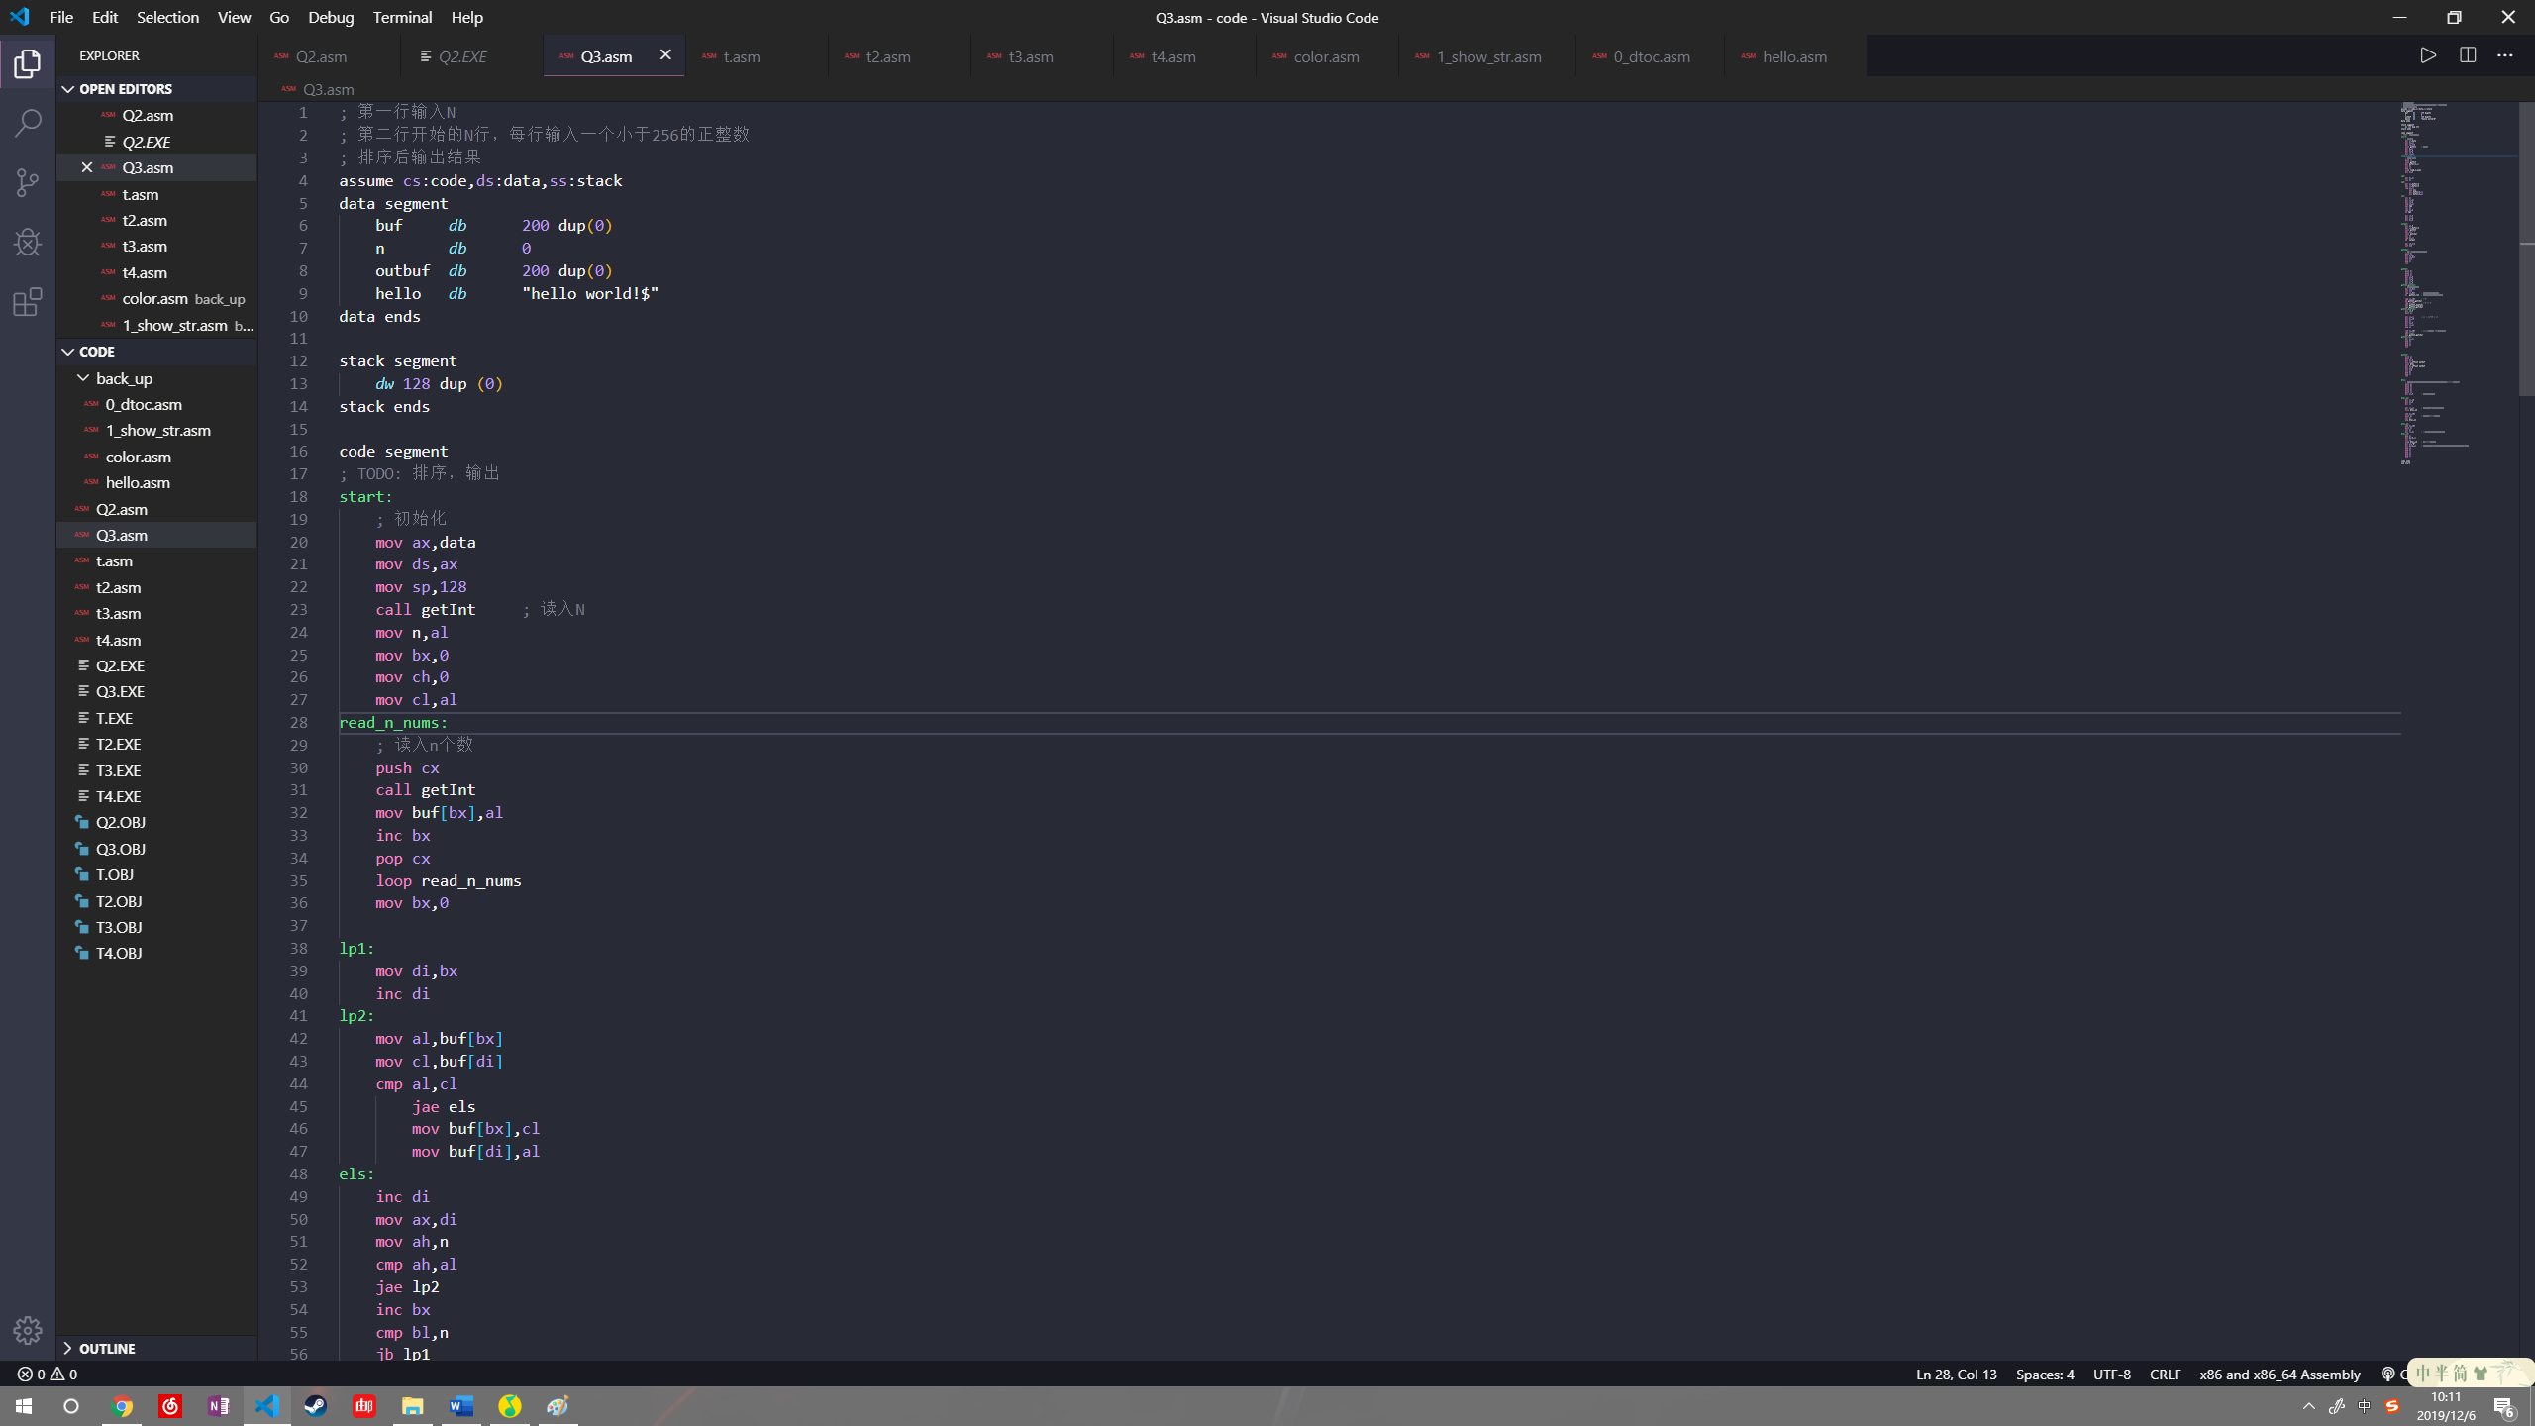
3）程序运行结果的屏幕截图
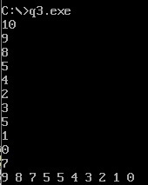

学长挑战题：从键盘输入一个整数（不超过127），要求对它进行质因数分解，数字间用空格隔开。如输入12，则输出应为： 2 2 3
考点：键盘输入、屏幕输出、整数-字符串转换、除法、循环、子程序
运行结果：
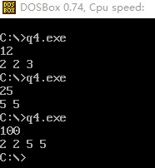
代码：
assume cs:code,ds:data,ss:stack
data segment
n db 0
buf db 200 dup(0)
outbuf db 200 dup(0)
data ends

stack segment
dw 128 dup (0)
stack ends

code segment
start:
mov bx,data
mov ds,bx
mov si,0
mov bx,stack
mov ss,bx
mov bx,0
call getInt ; 读入N到al中
mov n,al
mov ah,0
mov cx,2 ; 质因数从2开始
calNext: ; 计算ax的下一个质因数
push ax
cmp ax,1
jbe calNext_end ; 若ax<=1，则直接返回

div cl ; 商在al中，余数在ah中，若余数为0，说明是质因数
cmp ah,0
jne calNext_else
calNext_if: ; if ah==0
mov ax,cx
call putInt
mov ah,0
mov al,' '
call putchar

pop ax
div cl ; ax = ax/cl
mov ah,0
jmp calNext
calNext_else: ; 找到下一个质数，放到cl中
inc cx
mov ax,cx
call isPrime
cmp ax,0
je calNext_else

pop ax
jmp calNext
calNext_end:
mov ax,4c00h
int 21h

isPrime: ; 检验ax中的数值是否为质数，如果是质数，返回ax=1
push bx
push cx
push dx
mov bx,2
isPrime_loop:
push ax
div bl
cmp ah,0 ; 若余数为0，说明整除，返回ax = 0
je isPrime_falseRet
inc bx
pop ax
cmp ax,bx
je isPrime_trueRet
jmp isPrime_loop
isPrime_falseRet:
pop ax
mov ax,0
jmp isPrime_ret
isPrime_trueRet:
mov ax,1
jmp isPrime_ret
isPrime_ret:
pop dx
pop cx
pop bx
ret

putchar: ; 把dl中的字符输出
push ax
push dx
mov dx,ax
mov ah,02h
int 21h
pop dx
pop ax
ret

putInt: ; 将ax中的16位整数输出到屏幕上
push si
push dx
mov dx,0
mov si,offset outbuf
call dtoc
mov dx,offset outbuf
mov ah,9
int 21h
pop dx
pop si
ret

getInt:
push bx
push cx
push dx
mov ax,0
mov bx,0
mov cx,0
mov dx,0
getInt_getchar:
; 读入一个字符
mov ah,01h
int 21h
cmp al,0dh ; 判断是否为回车符
jz getInt_ret ; 判断是回车符，跳转出

cmp al,30h ; <'0'
jb getInt_getchar
cmp al,39h ; >'0'<='9'
jbe getInt_SumToAx
jmp getInt_getchar
getInt_SumToAx:
mov ah,0
push ax

mov ax,cx ; ax = ax*10 + al
mov bx,10
mul bx
mov dx,0
mov cx,ax
pop ax

sub al,30h ; ascii码需要-30h才是数字
add cx,ax
jmp getInt_getchar
getInt_ret:
mov ax,cx
pop dx
pop cx
pop bx
ret

dtoc:
; 逐次取余数，并入栈，最后再倒序拿出来，在buffer最后放0
push ax
push di
push cx
push dx
push si
mov di,0 ; 记录入栈次数

dtoc_s1:
mov cx,10
mov dx,0
div cx

mov cx,ax ; 如果商为0，则求值完成
jcxz dtoc_s2

add dx,30h
push dx ; 求得的ASCII码入栈
inc di
jmp dtoc_s1

dtoc_s2:
add dx,30h
push dx
inc di
mov cx,di ; cx为转化后的字符串长度
dtoc_s3:
pop ax
mov [si],al
inc si
loop dtoc_s3 ; 将ASCII码出栈
mov al,"$"
mov [si],al ; 最后一位放$（虽然本来初始化的时候就已经是0了）
pop si
pop dx
pop cx
pop di
pop ax
ret

code ends
end start

实验思考与分析:
本次实验我使用的是windows10下的dosbox运行程序。汇编程序的扩展名应当是.asm(assembly)，但实际编译时编译器不对扩展名做出要求，这应当是因为实际的文件都是二进制字符流文件（比如.txt和各种语言的代码文件），它是没有结构的（区别于word、excel等），所以可以在多个平台下被读出。
第一个编程题要求出1-150的加和并将结果显示输出。这给我的第一个挑战是：如何将计算的结果输出到屏幕上？在这里，我参考了王爽的《汇编语言》，利用了其中提到的“显示缓冲区”，即内存地址空间中B80000H-BFFFFH共32KB的空间是80×25彩色字符模式的显示缓冲区，向这个空间写入数据，写入的内容将立即出现在显示器上。缓冲区分为8页，每页4KB，显示器默认显示第0页的内容，也就是B8000H-B8F9FH的内容。每个字符在显示缓冲区中要占两个字节，其中偶字节为字符的ASCII码，与之相邻的后一个奇字节是它的颜色信息。如此，我可以将内存中的一个字符串输出到屏幕的任意位置，我给出的程序中实现了输出到第9行第3列。第二个挑战是：如何将计算结果的整数值转化为ASCII码的字符串？一般的想法是利用除法取余数，每次将余数放入栈中，最后再倒序取出，程序中的dtoc函数实现了这个过程。这里用到了除法指令div，我只考虑了16位被除数的情况，此时被除数默认在ax中，除数是传入的8位寄存器或内存单元的值，商在al中，余数在ah中。
对于第二个编程题，我提高了一下要求：从键盘输入一个整数N，接下来N行每行输入一个整数，要求对这N个整数进行从大到小排序，并将结果输出。首先要处理的问题是处理键盘的读入，经查阅资料，得知int 21h中断以来寄存器ah中不同的值，有如下的基本功能：
功能号（ah中的值） | 功能描述
1 | 键盘输入，从stdin输入一个字符给al
2 | 打印输出，将dl中的字符输出到stdout
9 | 输出ds:dx指向的以“$”结尾的字符串
0ah | 将字符串读入到ds:dx指向的缓冲区
在程序中，我在getInt函数中调用1号中断，逐个获取输入的字符，以回车字符分隔整数；在sort函数中，我对10个数字进行冒泡排序；在putInt函数中，我调用dtoc将整数转化为字符，再调用5号中断完成输出。
如上，我们拥有了3个基本功能的汇编实现：读入字符与数字，整数转化为字符串，输出字符与字符串，这为我们接下来的设计奠定了基础。

